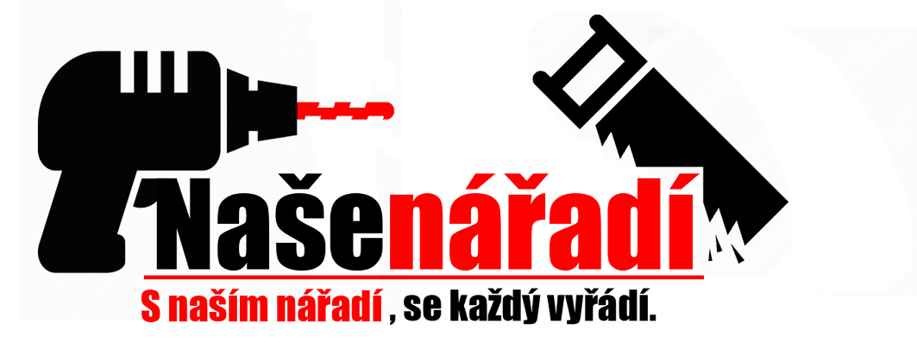

**Český návod**

**Aku pila 12" 24V**

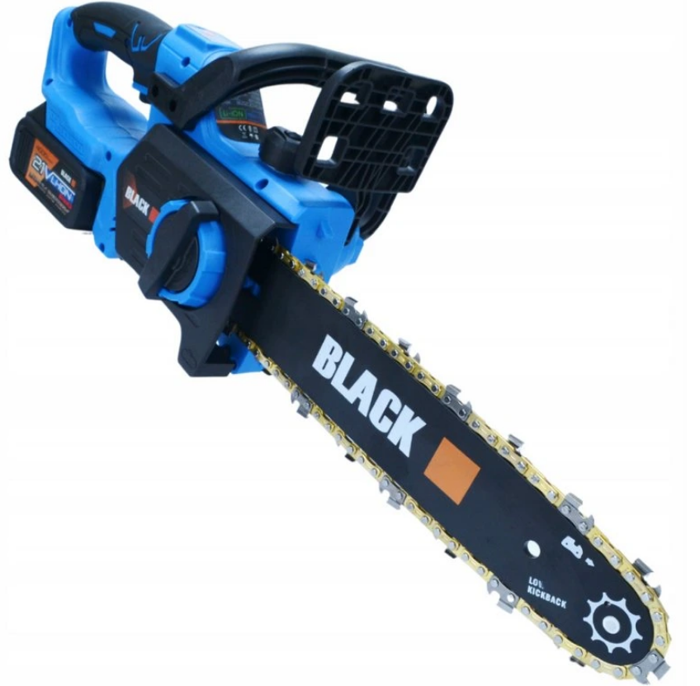

Pila je určena pouze pro řezání dřeva: polen, větví, řeziva a podobných materiálů, jakož i pro prořezávání a kácení stromů v domácnosti. Jakékoli jiné použití, jako je řezání stěn, plastů nebo potravin, je v rozporu s jeho určením a může představovat vážné ohrožení uživatele a vést k poškození zařízení. Motorová pila není určena pro použití dětmi nebo dospělými pod vlivem alkoholu, drog nebo léků, které zhoršují jejich schopnost řídit nebo obsluhovat stroje. Zařízení mohou obsluhovat pouze dospělí, kteří si přečetli tento návod a jsou si vědomi rizika zranění a škod vyplývajících z nedodržení pravidel v něm uvedených. Výrobce neručí za škody vzniklé používáním zařízení v rozporu s jeho určením nebo jeho nesprávným provozem. Vlastník a/nebo osoba obsluhující pilu nese výhradní odpovědnost za jakékoli nehody nebo škody na zdraví nebo majetku, které utrpí jiné osoby.

Pamatujte, že naše zařízení není určeno pro profesionální, řemeslné nebo průmyslové použití.

**BEZPEČNOSTNÍ PRAVIDLA**

Nedodržení níže uvedených varování a bezpečnostních pokynů může vést k úrazu elektrickým proudem, požáru a/nebo vážnému zranění.

Uschovejte si prosím tento návod pro budoucí použití. Tento spotřebič není určen pro použití osobami (včetně dětí) se sníženými fyzickými, smyslovými nebo duševními schopnostmi nebo nedostatečnými zkušenostmi nebo znalostmi, pokud nejsou pod dohledem nebo v souladu s pokyny k použití spotřebiče poskytnutými odpovědnou osobou. pro jejich bezpečnost.

Nedovolte dětem, mladistvým do 16 let a osobám, které nejsou seznámeny s návodem k obsluze zařízení, obsluhovat zařízení.

**BEZPEČNOST NA PRACOVIŠTI**

Pracoviště by mělo být udržováno v pořádku a dobře osvětlené. Nepořádek a špatné osvětlení přispívají k nehodám.

Elektricky napájené zařízení nepoužívejte ve výbušném prostředí obsahujícím hořlavé kapaliny, plyny nebo prach. Zařízení může produkovat jiskry, které by mohly zapálit prach nebo výpary.

Děti a přihlížející osoby by neměly být vpuštěny do prostor, kde se používají spotřebiče s elektricky poháněným motorem. Rozptýlení může způsobit ztrátu kontroly nad zařízením. Elektricky poháněnou zahradní techniku nechte mimo dosah nepovolaných osob. Provozovatel nebo uživatel je odpovědný za nehody nebo ohrožení jiných osob nebo životního prostředí.

**ELEKTRICKÁ BEZPEČNOST**

Zástrčky elektrického nářadí musí pasovat do zásuvek. Nikdy byste neměli zástrčku žádným způsobem upravovat. Nepoužívejte žádné prodlužovací kabely s elektrickým nářadím, které má kabel s ochranným zemnicím vodičem. Žádné úpravy zástrček a zásuvek nesnižují riziko úrazu elektrickým proudem.

Nedotýkejte se uzemněných povrchů, jako jsou potrubí, ohřívače, radiátory ústředního topení a chladničky. Pokud se dotknete částí, které jsou uzemněné nebo zkratované k zemi, zvyšuje se riziko úrazu elektrickým proudem.

**Zařízení by neměla být vystavena**

elektricky napájené do deště nebo mokra. Pokud se do elektrického nářadí dostane voda, zvyšuje se riziko úrazu elektrickým proudem.

Nezatěžujte připojovací kabely. Nikdy nepoužívejte napájecí kabel k přenášení, tahání nebo tahání elektrického zařízení. Udržujte napájecí kabel mimo zdroje tepla, oleje, ostrých hran nebo pohyblivých částí. Poškozené nebo zamotané propojovací kabely zvyšují riziko úrazu elektrickým proudem.

Pokud je elektrické nářadí používáno venku, propojovací kabely by měly být prodlouženy prodlužovacími kabely určenými pro venkovní použití. Použití takového prodlužovacího kabelu snižuje riziko úrazu elektrickým proudem.

Pro ochranu před úrazem elektrickým proudem z napájecího napětí by měl být použit proudový chránič (RCD). Použití proudových chráničů snižuje riziko úrazu elektrickým proudem. Zařízení by mělo být napájeno proudovým chráničem se jmenovitým proudem nepřesahujícím 30 mA.

Držte elektrické nářadí za izolovanou část krytu, protože během provozu může pracovní část poškodit skrytý elektrický vodič nebo vlastní vodič. Kontakt nářadí s vodičem pod napětím může způsobit úraz elektrickým proudem pro obsluhu.

Před zahájením práce zkontrolujte napájecí kabel. Nezačínejte pracovat, pokud je napájecí kabel nebo prodlužovací kabel roztřepený, přeříznutý nebo jinak poškozený. Pokud se během používání poškodí napájecí kabel, vypněte zařízení a vytáhněte zástrčku ze zásuvky.

**OSOBNÍ ZABEZPEČENÍ**

Měli byste být předvídaví, dávat si pozor na to, co děláte a při práci s elektrickými zařízeními používat zdravý rozum. Zařízení nepoužívejte, jste-li unavení nebo pod vlivem drog, alkoholu nebo léků. Chvilka nepozornosti při práci s elektrickým nářadím může způsobit vážné zranění.

Je nutné nosit ochranné pomůcky. Vždy používejte ochranné brýle. Používání ochranných pomůcek, jako je protiprachová maska, neklouzavá obuv, helma nebo ochrana sluchu za vhodných podmínek, sníží zranění osob. Vyhněte se nechtěnému spuštění.

Před připojením ke zdroji napájení a/nebo před připojením akumulátoru se ujistěte, že je vypínač elektrického nářadí v poloze vypnuto. Před zvednutím nebo přemístěním zařízení se ujistěte, že je napájecí kabel odpojen od sítě a vypínač je v poloze „vypnuto“ Přenášení elektricky napájeného zařízení s prstem na vypínači nebo jeho připojení k síti se zapnutým vypínačem způsobit nehodu Před spuštěním elektrického nářadí vyjměte všechny klíče.

Ponechání klíče v rotující části elektrického nářadí může způsobit zranění.

Nenaklánějte se příliš daleko. Musíte stát pevně a neustále udržovat rovnováhu. To umožní lepší kontrolu v nepředvídatelných situacích. Oblečte se prosím vhodně. Nenoste volné oblečení nebo šperky. Udržujte své vlasy, oblečení a rukavice v dostatečné vzdálenosti od pohyblivých částí. Volné oblečení, šperky nebo dlouhé vlasy mohou být zachyceny pohyblivými částmi.

Při práci držte nářadí za přídavné rukojeti, pokud je jimi nářadí vybaveno. Ztráta kontroly nad nářadím s sebou nese riziko zranění.

**OBSLUHA A OBSLUHA AKUMULÁTOROVÉHO NÁŘADÍ**

Před vložením baterií do nářadí se ujistěte, že je hlavní vypínač v poloze vypnuto. Vložení baterií do nářadí, když je hlavní vypínač v poloze zapnuto, může způsobit vážné zranění.

Používejte pouze nabíječku doporučenou výrobcem. Použití nabíječky k nabíjení jiných typů baterií může způsobit požár. Nikdy nepoužívejte jiné baterie než ty, které doporučuje výrobce. Použití jiných baterií může způsobit vážné zranění nebo oheň.

Když elektrické nářadí nepoužíváte, vyjměte baterii. Baterie by měla být udržována mimo dosah kovových předmětů, jako jsou kancelářské sponky, mince, hřebíky, šrouby atd., které mohou zkratovat kontakty baterie. Zkratování pólů baterie může způsobit popáleniny nebo požár.

V extrémních podmínkách může dojít k úniku kapaliny z baterie. Pokud se náhodou dostanete do kontaktu s kapalinou, okamžitě místo omyjte vodou. Pokud se kapalina dostane do očí, okamžitě vyhledejte lékaře. Kapalina unikající z baterie může způsobit podráždění nebo popáleniny.

Uživatel zařízení je odpovědný za jakékoli nehody a nebezpečí, které mohou způsobit škodu jiným osobám nebo jejich majetku. Děti, mladiství a osoby se sníženými fyzickými, smyslovými nebo duševními schopnostmi nesmí používat motorové pily, s výjimkou mladistvých nad 16 let v rámci výcviku pod dohledem odborníka. Pamatujte, že nesprávná údržba, použití nekompatibilních náhradních dílů

a demontáž nebo úprava bezpečnostních zařízení může mít za následek poškození zařízení a vážné zranění osob, které s ním pracují.

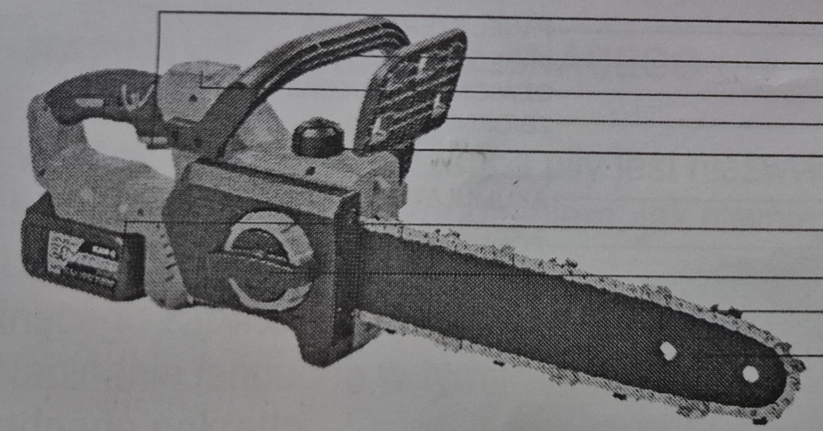

1.Vypínač zap/vyp

2.Ovladací pane

3.Přední rukojeť

4.brzdový kryt

5.olejová nádrž

6.baterie

7.knoflik napětí řetězu

8.žetěz

9.vodicí lišta

**Technické údaje**

|  |  |
| --- | --- |
| **Síla** | **Baterie 21v 4AH** |
| **Délka řezu** | **Max. 30cm** |
| **Olejová nádrž** | **250ml** |
| **Lišta** | **36cm** |

**Instalace pilové lišty a řetězu:**

Umístěte pohonnou jednotku na rovný povrch. Ujistěte se, že je brzda řetězu uvolněna.

Uvolněte brzdu řetězu zatažením dozadu.

Odstraňte boční kryt uvolněním knoflíku bočního krytu a poté kryt sejměte. Umístěte vodítko na montážní desku posunutím vodícího otvoru přes šroub.

Nainstalujte řetěz na hnací řetězové kolo a ujistěte se, že řezné zuby směřují dopředu v horní části vodicí lišty.

Vložte řetěz do drážky lišty a posuňte lištu směrem od motoru, abyste odstranili případné prověšení.

Umístěte boční kryt zpět tak, aby kolíky a otvory na těle pily byly zarovnány s odpovídajícími místy v krytu.

Utáhněte knoflík bočního krytu a zároveň zkontrolujte správné napnutí pilového řetězu.

**POZOR**: Řetěz se automaticky napne, když je boční knoflík bezpečně utažen.

**DŮLEŽITÉ**: Řetěz pily musí být před použitím řádně napnut.

**NAPÍNÁNÍ ŘETĚZU SEČENÍ**

Správné napnutí řetězu pily je nesmírně důležité a musí být zkontrolováno před spuštěním a také při každém řezání. Pokud věnujete čas potřebným úpravám řetězu pily, zajistíte tím lepší řezný výkon a delší životnost řetězu. Napínání řetězu se u tohoto modelu provádí bez nářadí pomocí jednoho knoflíku.

**POZNÁMKA**: Nový řetěz a lišta budou vyžadovat opětovné seřízení až po 5 řezech. To je v počátečním období normální a interval mezi následnými úpravami se rychle prodlužuje.

**VAROVÁNÍ**: Pokud je řetěz příliš volný nebo příliš napnutý, články řetězu se rychleji opotřebují.

**SPRÁVNÁ LIKVIDACE PRODUKTU**

Označení znamená, že tento produkt by neměl být likvidován spolu s ostatním domovním odpadem v celé Evropské unii. Abyste se vyhnuli škodlivým účinkům na životní prostředí a lidské zdraví v důsledku nekontrolované likvidace odpadu, recyklujte jej prosím zodpovědně. Použijte sběrné systémy nebo se obraťte na prodejce, u kterého jste produkt zakoupili, a použité zařízení vraťte. Prodejce může tento výrobek odebrat k ekologické recyklaci. 